Системе гражданской обороны России исполнился 91 год!

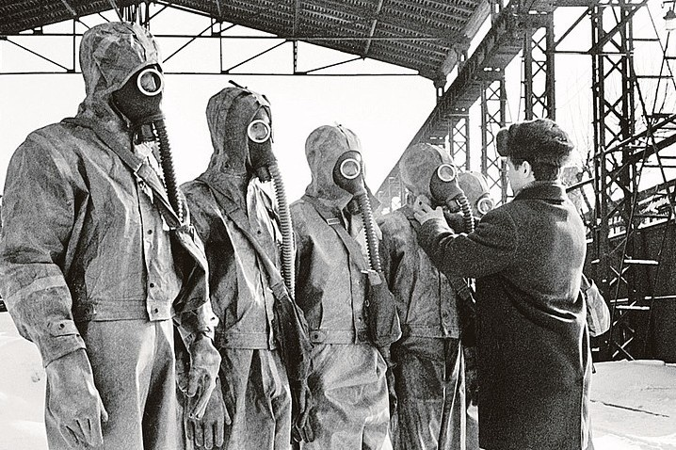

Гражданская оборона (ГО) является одной из важнейших функций государства, составной частью оборонного строительства и обеспечения безопасности населения страны. Ее развитие имеет почти вековую историю.
Началом пути Гражданской обороны в нашей стране считается март 1918 года. Изданное Комитетом революционной обороны воззвание "К населению Петрограда и его окрестностей" устанавливало правила поведения населения в условиях воздушного нападения и явилось первым документом, определяющим мероприятия гражданской обороны. В документе говорилось о создании штаба воздушной обороны, сети наблюдательных пунктов, отрядов для оказания пострадавшим первой медицинской помощи, о правилах поведения при воздушном нападении.
Первая добровольная оборонная организация - Военно-научное общество (ВНО) было создано в 1920 году. Оно ставило своей задачей разработку военно-научных проблем и широкую пропаганду военных знаний среди трудящихся.
Учитывая широкий размах массовой оборонной работы и необходимость усиления военно-патриотического воспитания населения, подготовки его к обороне страны, 27 июля 1926 года Постановлением Совета народных комиссаров СССР Военно-научное общество было переименовано в Общество содействия обороне СССР (ОСО).
В марте 1923 года создается массовое добровольное Общество друзей Воздушного флота (ОДВФ), которое поставило перед собой задачу активно содействовать развитию отечественной авиации.
Вскоре появилась еще одна оборонно-массовая организация – Добровольное общество друзей химической обороны и промышленности (Доброхим СССР).
Поскольку практическая деятельность ОДВФ и Доброхима была тесно связана, то уже в мае 1925 года они объединились в одну организацию – АВИАХИМ.
В кружках военных знаний население овладевало стрелковым оружием, изучало ручную гранату, основы тактики. В кружках военно-технической направленности велось изучение артиллерийского, пулеметного вооружения, устройство танка, телеграфного аппарата, бронемашины, средств защиты от химического оружия. Успешно работали военно-морские клубы. Общество содействия обороне, авиационному и химическому строительству (ОСОАВИАХИМ) было создано 23 января 1927 года на совместном заседании делегатов Всесоюзного съезда АВИАХИМа и участников пленума ОСО. Главной задачей общество считало патриотическое воспитание своих членов и подготовку их защите Родины.
Вторым этапом развития гражданской обороны(1932 г.- 1941г.г.) стал комплекс военно-политических и организационных мероприятий по защите населения и народного хозяйства страны. Советом народных комиссаров СССР 4 октября 1932 года было принято «Положение о противовоздушной обороне СССР», которым впервые были определены мероприятия и средства непосредственной защиты населения и территорий страны от воздушной опасности в зоне возможного действия авиации противника. Этим актом было положено начало создания местной противовоздушной обороны (МПВО), предназначенной для защиты населения от воздушного нападения противника. В связи с этим 4 октября1932 года принято считать днем рождения МПВО и Днем гражданской обороны России.
Третий этап(1941-1945г.г.) охватывает годы Великой Отечественной войны. Своевременное создание МПВО обеспечило в годы войны успешное решение задач защиты населения и объектов народного хозяйства от нападения с воздуха.
МПВО сыграла неоценимую роль в ходе Великой Отечественной войны, значительно сократив потери мирного населения и предотвратив разрушения объектов народного хозяйства. Защищая население от налётов вражеской авиации и артиллерийских обстрелов, личный состав медико-санитарных, аварийно-восстановительных и противопожарных служб трудился, постоянно рискуя своей жизнью. Велась борьба с зажигательными бомбами, оказывалась помощь раненым и пострадавшим под обломками зданий.
Всего за годы Великой Отечественной войны формированиями МПВО было обезврежено более 400 тыс. авиабомб и 3,5 млн. артиллерийских боеприпасов.
Четвертый этап(1945 - 1961г.г.) – этап совершенствования МПВО, связанный с поиском наиболее эффективных путей защиты населения и народного хозяйства от применения оружия массового поражения. В1961 году была создана качественно новая система– Гражданская оборона, ставшая одним из стратегических факторов обеспечения жизнедеятельности государства в современной войне.
Гражданская оборона принципиально отличалась от МПВО.
Во-первых, мероприятиям ГО был придан общегосударственный и общенародный характер. Все они планировались и реализовывались на всей территории страны и касались каждого гражданина и каждого коллектива. Во-вторых, система защитных мер исходила из необходимости обеспечить защиту населения и территорий страны от всех поражающих факторов оружия массового уничтожения. Это многократно усложняло проблему. В-третьих, расширился круг задач, решаемых гражданской обороной. Так, в число основных задач ГО вошло обеспечение устойчивой работы промышленности в военное время. В-четвертых, новое качество приобрела задача по ликвидации последствий нападения противника.
Пятый этап развития гражданской обороны страны(1961 - 1971г.г.) характеризуется глубокими структурными изменениями системы ГО. С сентября1971 г. непосредственное руководство системой ГО вновь, как и в30-е годы, было передано военному ведомству. Это подняло ее развитие на более высокую ступень, обеспечило более эффективное руководство ею на всех уровнях.
В период «холодной» войны, с возникновением угрозы применения потенциальным противником ядерного оружия и других современных средств массового поражения, потребовалось создать принципиально новую систему оборонных мероприятий по защите населения и объектов экономики от поражающих факторов вновь изобретённого оружия.
15 июля 1961 г. Постановлением Совета Министров СССР местная противовоздушная оборона преобразована в гражданскую оборону. Систему общегосударственных оборонных мероприятий, проводимых в мирное и военное время в целях защиты населения и объектов народного хозяйства от ядерного, химического и бактериологического оружия, а также в целях проведения спасательных и неотложных аварийно-восстановительных работ в очагах возможного массового поражения.
Шестой этап(1971 - 1987г.г.) связан с новыми структурными изменениями из-за усиления гонки вооружения и достижения СССР стратегического паритета. Была повышена эффективность руководства деятельностью ГО со стороны органов управления министерств и ведомств. Характерной особенностью первых шести этапов развития МПВО-ГО является планирование выполнения всех мероприятий по защите населения и
территорий в условиях военного времени. Предупреждение и ликвидация ЧС природного и техногенного характера в мирное время как задача в то время не стояла.
Седьмой этап развития системы ГО(1987-1991 г.) является этапом позитивных перемен в военно-политической ситуации, окончания "холодной" войны и переключения значительной части сил ГО на решение экологических и хозяйственных проблем. На данном этапе на гражданскую оборону были возложены задачи по защите населения и территорий от стихийных бедствий, аварий, катастроф в мирное время.
Восьмой этап (с1991 г. по настоящее время) начался с упразднения государственных структур СССР, образованием СНГ и созданием Российской системы предупреждения и действий в чрезвычайных ситуациях(РСЧС). В связи с этим в1990 году был создан специальный федеральный орган исполнительной власти – Российский корпус спасателей на правах государственного комитета, который после ряда преобразований в1994 году становится Министерством РФ по делам гражданской обороны, чрезвычайным ситуациям и ликвидации последствий стихийных бедствий.
В 1992 г. была создана Единая государственная система предупреждения и ликвидации ЧС(РСЧС), предназначенная для реализации государственной политики в области защиты населения и территорий от чрезвычайных ситуаций природного и техногенного характера.
Гражданская оборона России является составной частью общей системы государственных оборонных мероприятий, проводимых в мирное и военное время. Деятельность гражданской обороны направлена на защиту от современных средств нападения противника, так и на проведение спасательных и неотложных аварийно-восстановительных работ на объектах и в очагах поражения при чрезвычайных ситуациях мирного и военного времени.
Большое количество ежегодно возникающих чрезвычайных ситуаций, сопровождаемых значительными людскими и материальными потерями, сохраняющаяся опасность возникновения войн и вооруженных конфликтов повышают актуальность защиты населения и территорий в настоящее время. Поэтому решение новых задач, возложенных на единую систему предупреждения и ликвидации чрезвычайных ситуаций (РСЧС) и на гражданскую оборону (ГО), невозможно без создания и обеспечения функционирования целостной, эффективной и гибкой системы управления, позволяющей проводить единую государственную политику в области предупреждения и ликвидации чрезвычайных ситуаций, защиты жизни и здоровья людей. Причем, чем сложнее задачи - тем выше требования к системе управления.
Опыт ликвидации ЧС свидетельствует о большой роли, которую играет эффективная, стройная система управления в вопросах реагирования на возникающие аварии, катастрофы и стихийные бедствия. В последние годы особенно сильно проявилось многообразие этих ЧС - от вооруженного конфликта и разрушительного землетрясения до крупных пожаров и наводнений, многочисленных техногенных аварий и катастроф.
Подводя общие итоги деятельности МЧС России, систем ГО и РСЧС, можно с полной уверенностью сказать, что прошедшие годы убедительно подтвердили обоснованность, социально-политическую и экономическую целесообразность их создания.

